新 书 推 荐
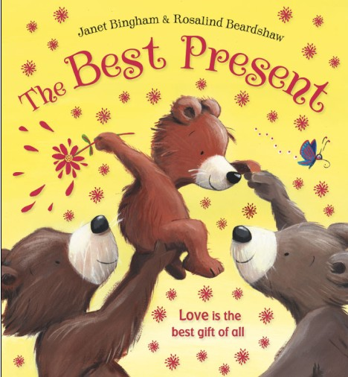
中文书名：《最好的礼物》
英文书名：The Best Present
作 者：Janet Bingham
绘 者：Rosalind Beardshaw
出 版 社：Scholastic UK
代理公司：ANA
出版日期：2013年8月
页 数：34页
类 型：3-5岁儿童绘本

内容简介：

小小熊和爸爸一起去看奶奶。去奶奶家的路很远，在路上，他们碰到一只小老鼠，抱着一枚很漂亮，闪着金光的坚果。“或许，这是送给谁的礼物吧。”熊爸爸说。熊爸爸这句不经意的话，给小小熊一个启发，“我们也为奶奶找个礼物吧。”

说找就找，父子俩开始四下为奶奶找礼物。先找了漂亮的红树叶，但叶子湿漉漉的，不好；又找了漂亮的野花，但路过小溪边的时候，小小熊不小心，把野花掉进小溪里冲走了。他们又找到了一片美丽的羽毛，一阵风吹来，羽毛被吹走了。

下雪了，六角形的雪花好漂亮。小小熊选了一片最漂亮的雪花，抓在手心里，想要把它送给奶奶。到了奶奶家，小小熊直嚷嚷，“奶奶，奶奶，快看，我给你带了最好的礼物。”小小熊张开手，发现手里什么都没有，雪花化掉了。小小熊非常伤心。奶奶一把抱住小小熊，“亲爱的，爱就是最好的礼物呀！”小小熊在奶奶的怀抱里开心地笑了。
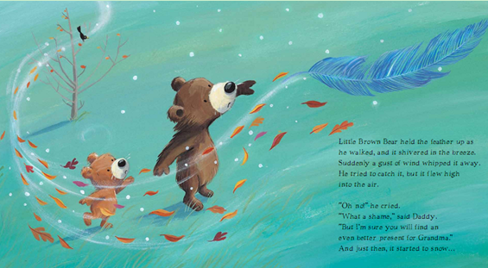
内文图画：

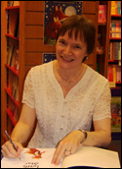
作者简介：

珍妮特·宾汉姆(Janet Bingham)最喜欢的一本书是《彼得潘》。她自幼热爱写作，5岁的时候创作了自己的第一篇作品——一首诗。她是Schloastic UK出版的《我的小星星》(My Little Star)和《小狐狸的新家》(A New Home For Little Fox)等绘本的作者。温暖的亲情故事，赢得了世界各地小朋友的喜欢。


罗莎琳德·柏德莎(Rosalind Beardshaw) 热爱画画，尤其热爱给孩子们画绘本。她给孩子们画了很多绘本书，是Nosy Crow，Scholastic和Egmont等出版社的作者。她自称自己的工作台很乱，但不管有多乱，上面总会有一杯茶和一块甜点的地方。她带着她的大猎狗去工作室，画画的时候，狗狗就乖乖地爬在她脚上。她和一家人幸福地住在约克郡。

谢谢您的阅读！
请将回馈信息发至：晋西影(Cynthia Jin)
安德鲁﹒纳伯格联合国际有限公司北京代表处
北京市海淀区中关村大街甲59号中国人民大学文化大厦1705室, 邮编：100872
电 话：010-82509406
传 真：010-82504200
Email：Cynthia@nurnberg.com.cn
网 站：Http://www.nurnberg.com.cn

